Pressmeddelande 2014-01-27

Sextusen kilometer skåp - en världssuccé

Rittals kapslingssystem TS 8 har nått över tio miljoner tillverkade skåp. Systemet anses därmed vara det mest framgångsrika i världen.

– Om dessa tio miljoner skåp placerades sida vid sida (de är 600 mm breda), skulle de ha en total längd på 6 000 km. Det motsvarar avståndet från Rittals huvudkontor i tyska Herborn till New York, konstaterar Per Magnusson, produktchef för inkapslingar och mekanik på Rittal Scandinavian ab.

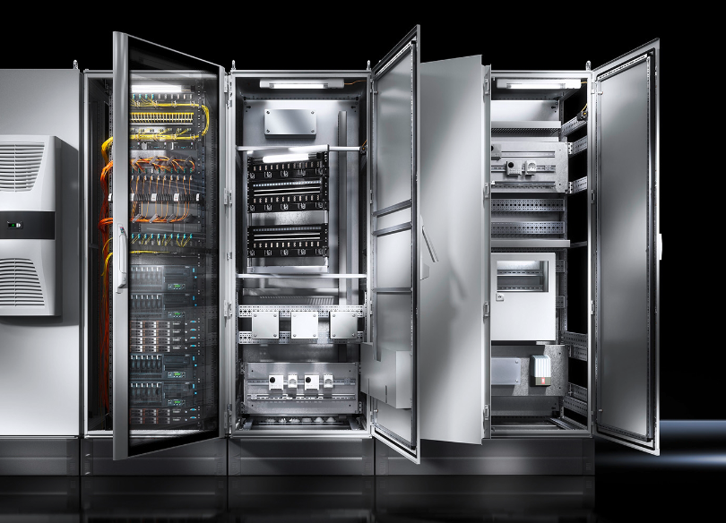
En global framgång
År 1999, tillsammans med slogan "oändliga möjligheter", lanserade Rittal sitt TS 8 skåpsystem. Det visade sig vara början på en framgångssaga. Idag är det modulära systemet standard för många industrier världen över. TS 8 kapslingen används i 92 procent av världens 1005 näringsgrenar och har därmed erövrat nästan varje industriell marknad under loppet av 15 år.

Fem fabriker producerar
Systemet tillverkas i fem länder – Tyskland, Storbritannien, Indien, USA och Kina och inte mindre än 64 Rittal dotterbolag bidrar till att marknadsföra systemet globalt. Skåpsystemet är direkt tillgängligt från 90 lagringsplatser runt om i världen.

– Fördelen för användarna är att det standardiserade systemet ersätter tidigare specialbyggda skåp. TS 8 har hög flexibilitet, kvalitet, säkerhet, är effektivt och har högt korrosionsskydd. Tillsammans med den globala tillgängligheten har detta gjort TS 8 till en världssuccé, menar Per Magnusson.

Växer med tillbehör
Som en del av Rittals pågående utvecklingsarbete har det utformats ett stort sortiment tillbehör. Bland de senare kan nämnas Flex-Block sockelsystem för verktygslöst montage, smarta innovationer som positioneringshjälpmedel, enmansmontage, verktygsfria clipfästen och utökade montageutrymmen för snabbare montage av tillbehör. Det sparar skåpbyggarna ytterligare en hel del tid och pengar.

För ytterligare information kontakta:
Per Magnusson, Scandinavian Product Manager Enclosure
Telefon 0431-44 26 22, Mobil 070-361 94 94

Rittal, som ingår i den tyska koncernen Friedhelm Loh Group är världsledande inom apparatskåpssystem för industriautomation och fysisk IT-säkerhet. På Rittal Scandinavian ab hanterar 90 medarbetare 6 000 artiklar och 3 000 kunder. Dessa betjänas från huvudkontoret i Ängelholm, kontoren i Stockholm och Göteborg samt dotterbolagen i Norge och Finland. Omsättningen 2012 uppgick till drygt 742 MSEK.

